**EJERCICIO**

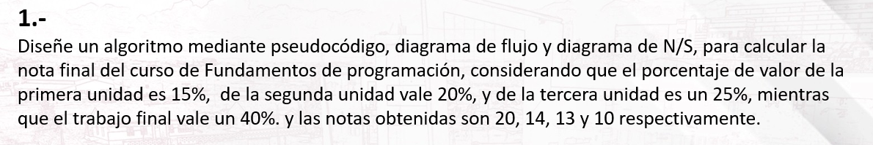

**1.Análisis del Problema (Descripción)**

* **Datos De Entrada:**

**Definir variable:** NotaU1,NotaU2,NotaU3,TrabajoF Como Entero

promFinal Como Real

**Datos de entrada:** NotaU1<- 20

NotaU2<- 14

NotaU3<- 13

TrabajoF<- 10

* **Proceso:**

promFinal<- (0.15 * NotaU1)+(0.2 * NotaU2)+(0.25 * NotaU3)+(0.4 * TrabajoF)

* **Datos De Salida:**

Escribir "La nota final del curso fundamentos de programacion es de ",promFinal

**DISEÑO DE ALGORITMO**

**2.Diseño de Algoritmo**

* **Pseudocodigo:**

Algoritmo notaFinalDelCurso_FAHC

Definir NotaU1,NotaU2,NotaU3,TrabajoF Como Entero

Definir promFinal Como Real

// Datos de entrada

NotaU1<- 20

NotaU2<- 14

NotaU3<- 13

TrabajoF<- 10

// Proceso

promFinal<- (0.15 * NotaU1)+(0.2 * NotaU2)+(0.25 * NotaU3)+(0.4 * TrabajoF)

//Datos de salida

Escribir "La nota final del curso fundamentos de programacion es de ",promFinal

FinAlgoritmo

* **Diagramas de flujo**

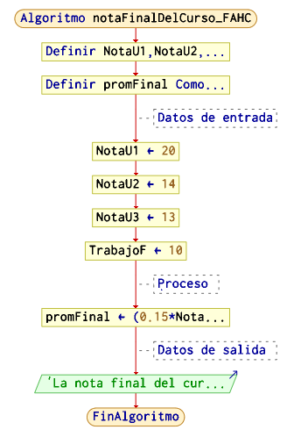

* **Diagramas de nassi**

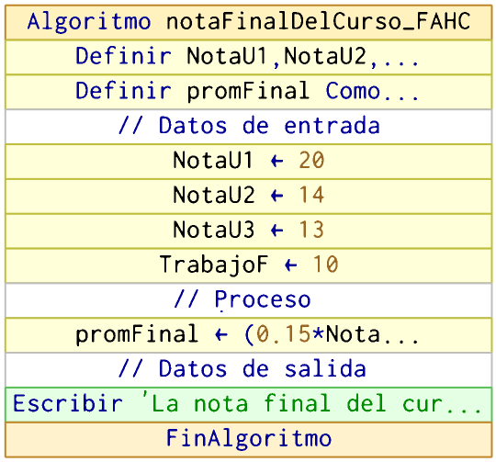

**EJERCICIO**

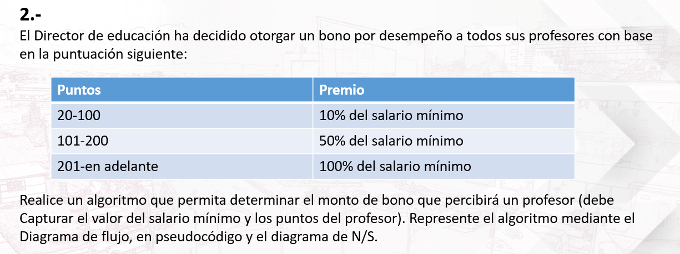

**1.Análisis del Problema (Descripción)**

* **Datos De Entrada:**

**Definir variable:** salario,bono Como Real

puntos Como Entero

**Datos de entrada:** Digite salario mínimo, Digite puntos del profesor

leer salario leer puntos

* **Proceso:**

1.si puntos>=20 y puntos<=100 entoncesbono<- 0.1 * salario

2.si puntos>=101 y puntos<=200 entonces bono<- 0.5 * salario

3.si puntos>=201 entonces bono<- 1.0 * salario

* **Datos De Salida:**

Escribir "El monto del bono que percibira el profesor es de S/",bono

**DISEÑO DE ALGORITMO**

**2.Diseño de Algoritmo**

* **Pseudocodigo:**

Algoritmo BonoPorDesenpeño_FAHC

Definir salario,bono Como Real

Definir puntos Como Entero

//Datos de entrada

Escribir "Digite salario minimo : "

leer salario

Escribir "Digite puntos del profesor : "

leer puntos

//Proceso

si puntos>=20 y puntos<=100 entonces

bono<- 0.1 * salario

SiNo

si puntos>=101 y puntos<=200 entonces

bono<- 0.5 * salario

SiNo

si puntos>=201 entonces

bono<- 1.0 * salario

FinSi

FinSi

FinSi

//Datos de Sslida

Escribir "El monto del bono que percibira el profesor es de S/",bono

FinAlgoritmo

* **Diagramas de flujo**

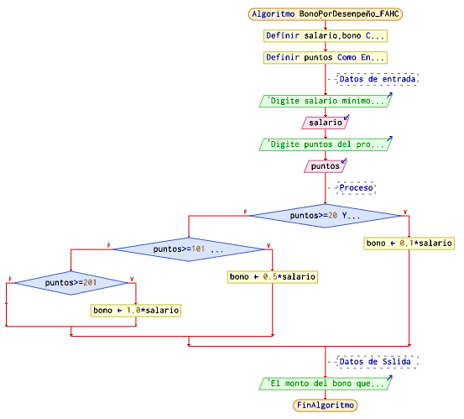

* **Diagramas de nassi**

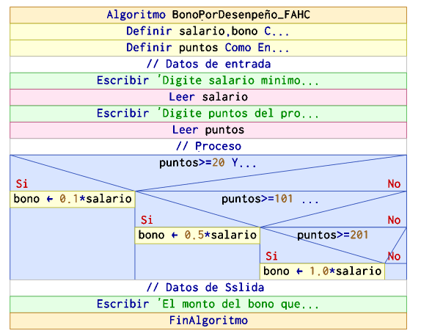

**EJERCICIO**

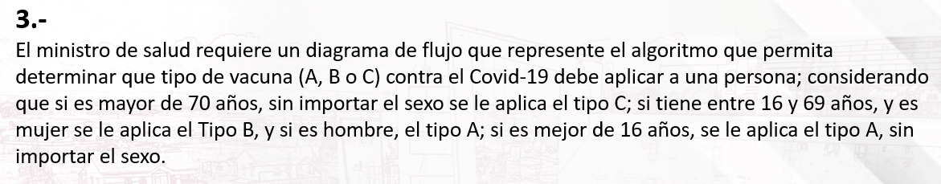

**1.Análisis del Problema (Descripción)**

* **Datos De Entrada:**

**Definir variable:** Edad Como Entero

Genero Como Caracter

**Datos de entrada:** Digite edad de la persona :

Digite Genero

* **Proceso:**

si genero = 'F' o genero = 'M' entonces

si edad >= 70 entonces

Salida Escribir "Vacuna a aplicar tipo C"

Sino si edad >=16 y edad <=69 entonces

si genero = "F" entonces

Salida Escribir "Vacuna a aplicar tipo B"

SiNo Salida Escribir "Vacuna a aplicar tipo A"

* **Datos De Salida:**

**DISEÑO DE ALGORITMO**

**2.Diseño de Algoritmo**

* **Pseudocodigo:**

Algoritmo TipoDeVacuna_FAHC

Definir edad Como Entero

Definir genero Como Caracter

//Datos de entrada

Escribir "Digite edad de la persona : "

leer edad

Escribir "Digite Genero (F-M) : "

leer genero

//Proceso

si genero = 'F' o genero = 'M' entonces

si edad >= 70 entonces

Escribir "Vacuna a aplicar tipo C"

SiNo

si edad >=16 y edad <=69 entonces

si genero = "F" entonces

Escribir "Vacuna a aplicar tipo B"

SiNo

Escribir "Vacuna a aplicar tipo A"

FinSi

SiNo

Escribir "Vacuna a aplicar tipo A"

FinSi

FinSi

FinSi

//Salida

FinAlgoritmo

* **Diagramas de flujo**

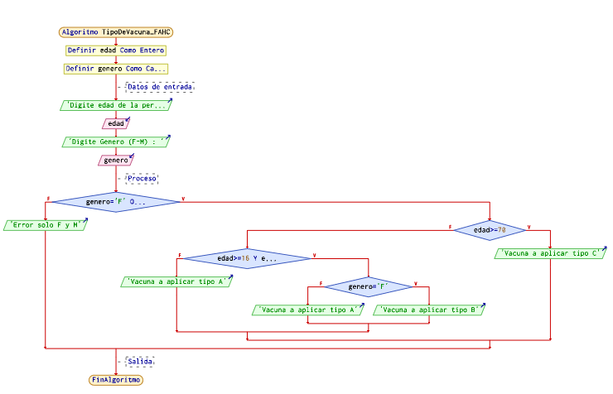

* **Diagramas de nassi**

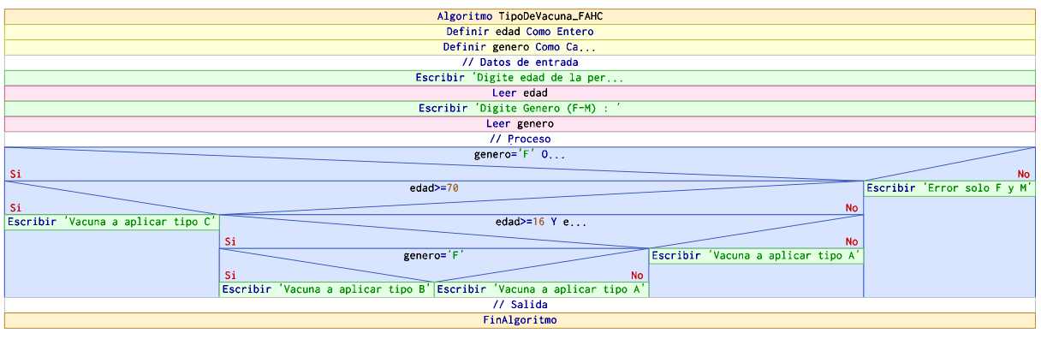

**EJERCICIO**

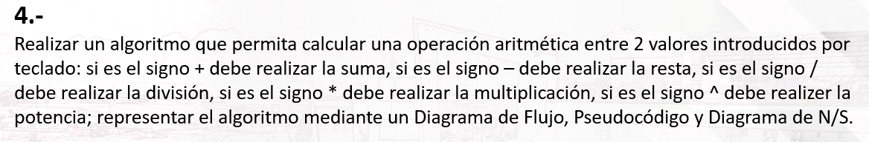

**1.Análisis del Problema (Descripción)**

* **Datos De Entrada:**

**Definir variable:** a , b Como Entero

resultado Como real

signo Como Caracter

**Datos de entrada:** Digite primer numero

Digite segundo numero

Digite Signo (+ - / * ^)

* **Proceso:**

si signo = '+' Entonces resultado<- a + b

Salida Escribir a," + ",b," = ",resultado

SiNo si signo = '-' Entonces resultado<- a - b

Salida Escribir a," - ",b," = ",resultado

SiNo si signo = '/' Entonces si b = 0 entonces

Salida Escribir "Imposible dividir entre cero"

SiNo resultado<- a / b

Salida Escribir a," / ",b," = ",resultado

SiNo si signo = '*' Entonces resultado<- a * b

Salida Escribir a," x ",b," = ",resultado

SiNo si signo = '^' Entonces resultado<- a ^ b

Salida Escribir a," ^ ",b," = ",resultado

SiNo Salida Escribir "Operacion no valida.!!"

* **Datos De Salida:**

**DISEÑO DE ALGORITMO**

**2.Diseño de Algoritmo**

* **Pseudocodigo:**

Algoritmo CalcularOperacionAritmetica_FAHC

Definir a , b Como Entero

Definir resultado Como real

Definir signo Como Caracter

//Datos de entrada

Escribir "Digite primer numero : "

leer a

Escribir "Digite segundo numero : "

leer b

Escribir "Digite Signo (+ - / * ^) : "

leer signo

//Proceso

si signo = '+' Entonces

resultado<- a + b

Escribir a," + ",b," = ",resultado

SiNo

si signo = '-' Entonces

resultado<- a - b

Escribir a," - ",b," = ",resultado

SiNo

si signo = '/' Entonces

si b = 0 entonces

Escribir "Imposible dividir entre cero"

SiNo

resultado<- a / b

Escribir a," / ",b," = ",resultado

FinSi

SiNo

si signo = '*' Entonces

resultado<- a * b

Escribir a," x ",b," = ",resultado

SiNo

si signo = '^' Entonces

resultado<- a ^ b

Escribir a," ^ ",b," = ",resultado

SiNo

Escribir "Operacion no valida.!!"

FinSi

FinSi

FinSi

FinSi

FinSi

//Salida

FinAlgoritmo

* **Diagramas de flujo**

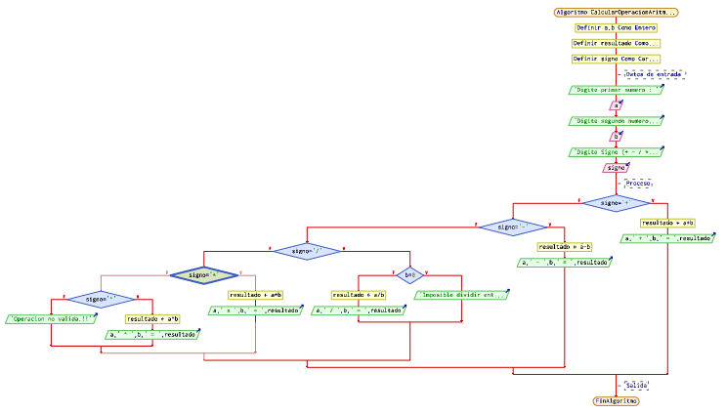

* **Diagramas de nassi**

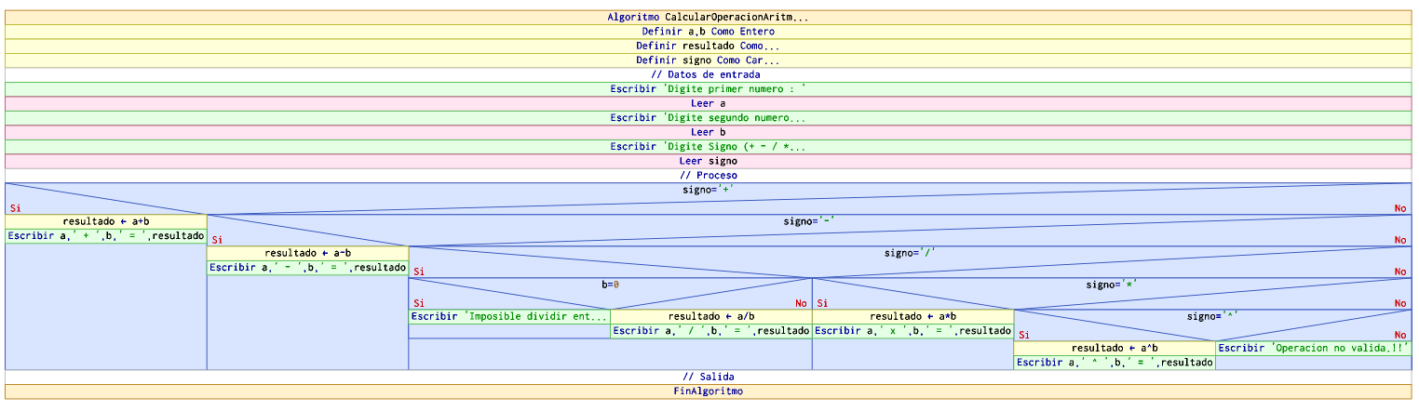

**EJERCICIO**

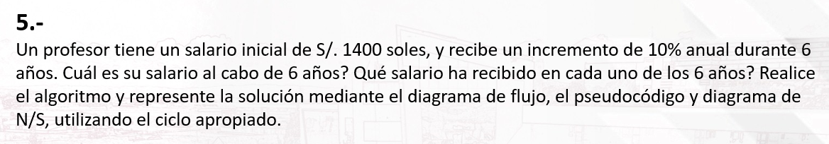

**1.Análisis del Problema (Descripción)**

* **Datos De Entrada:**

**Definir variable:** salarioInicial,incremento,salarioAnual Como Real

salarioInicial<- 1400

salarioAnual<- salarioInicial

incremento<- 0.1

**Datos de entrada:** Salario inicial S/",C salarioInicial

* **Proceso:**

Para c<- 1 hasta 6 con paso 1 hacer

salarioAnual<- salarioAnual + (salarioAnual * incremento)

Escribir "Salario en el año ",c," es de S/",salarioAnual

* Datos De Salida:

Escribir "El salario en el ultimo año es de S/",salarioAnual

**DISEÑO DE ALGORITMO**

**2.Diseño de Algoritmo**

* **Pseudocodigo:**

Algoritmo SalarioDeProfesor_FAHC

Definir salarioInicial,incremento,salarioAnual Como Real

salarioInicial<- 1400

salarioAnual<- salarioInicial

incremento<- 0.1

//Datos de entrada

Escribir "Salario inicial S/",salarioInicial

//Proceso

Para c<- 1 hasta 6 con paso 1 hacer

salarioAnual<- salarioAnual + (salarioAnual * incremento)

Escribir "Salario en el año ",c," es de S/",salarioAnual

FinPara

//Datos de Salida

Escribir "El salario en el ultimo año es de S/",salarioAnual

FinAlgoritmo

* **Diagramas de flujo**

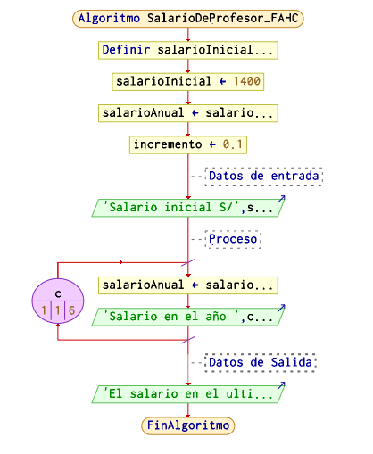

* **Diagramas de nassi**

